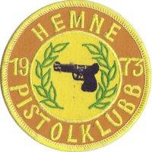

Hemne pistolklubb

Til medlemmer

Innkalling til ordinært årsmøte i Hemne Pistolklubb
Dato: 18.03.2020 kl 17.30
Sted: Hemne samfunnshus

Saksliste

1. Valg av dirigent og referent samt 2 vitner til å bekrefte protokoll
2. Årsmelding
3. Regnskap i revidert stand
4. Fastsette kontingent
5. Handlingsplan 2020 (retningslinjer for klubb og medlemmer)
Info om NM Satmnesdalen.
6. Innkomne forslag
7. Valg

Saker som ønskes opptatt må sendes styret før 11.03.20

Med hilsen

Styret i Hemne Pistolklubb

